教师专业理论测试试卷
初中 地理
线
单位 姓名 考场号 座位号

注意事项：
- 本试卷分选择题和非选择题两部分。
- 请认真填写单位、姓名、考号。
第Ⅰ卷 (选择题，共50分)
一、选择题：本题共25小题，每小题2分，共50分。在每小题给出的四个选项中，只有一个是符合题目要求。
封
北京时间2025年3月21日20时50分，神舟十九号乘组航天员蔡旭哲、宋令东、王浩泽经过约7小时的密切协同，圆满完成第三次出舱活动。下图为航天员出舱活动图及地球公转示意图。据此完成下面小题。
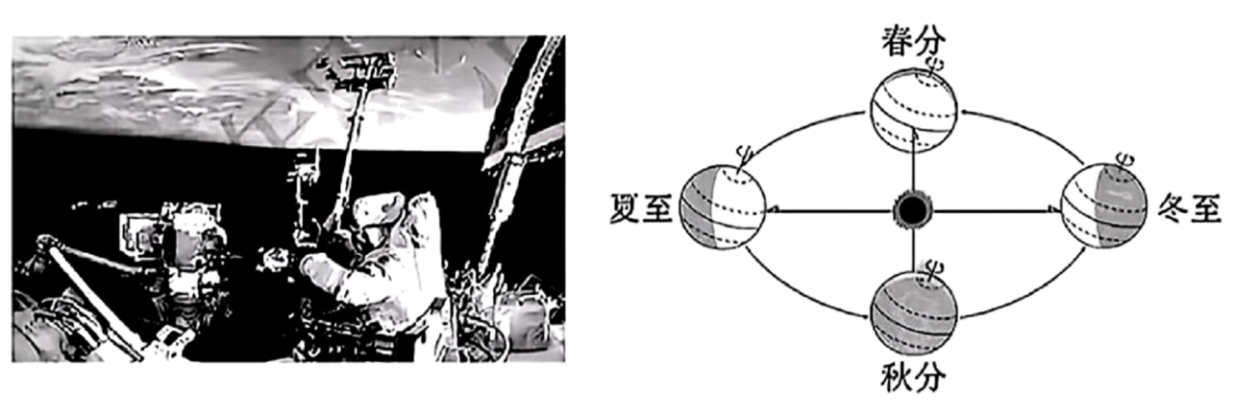
1．航天员看到的地球形状与古人认为的“天圆地方”不同，其原因是观察时（ ）
密
A．天气不同 B．高度不同 C．季节不同 D．时间不同
2．出舱当天，新疆维吾尔自治区昼夜长短状况及未来一个月的变化趋势是（ ）
A．昼长夜短且昼渐长 B．昼短夜长且昼渐长
C．昼夜等长且昼渐短 D．昼夜等长且昼渐长
2025年清明节期间，某中学的小华同学到南方研学旅游，看到金灿灿的油菜花竞相开放，蔚为壮观。当地大力打造以“赏花经济”为特色的“农业+旅游”融合新业态，助推乡村振兴。下图为该地部分村落及周边地区等高线地形图。据此完成下面小题。
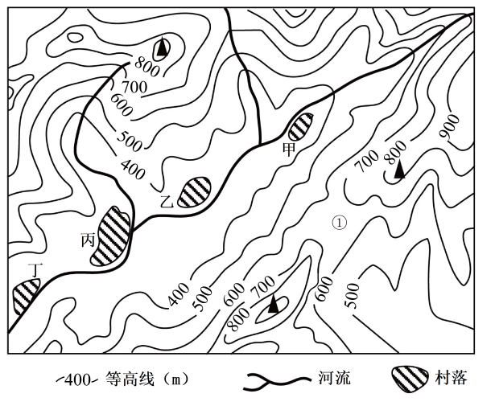
3．影响该地区村落分布最主要因素是（ ）
A．降水 B．河流 C．气温 D．植被
4．该村落地区的地形地势情况是（ ）
A．地形以山地为主 B．地势为南高北低
C．地势为西高东低 D．地形以盆地为主
5．助推当地乡村经济发展的有效措施是（ ）
A．大规模发展种植业 B．扩大采矿业规模
C．打造梯田花海旅游 D．拆除全部古村落
2025年3月，中国货轮“天恩号”和“天惠轮”通过北极航道完成上海至欧洲航线。近年来，北极航道促进了亚洲与欧洲的经济往来，被称为“冰上丝绸之路”。读北极航道和传统北极航线示意图，完成下面小题。
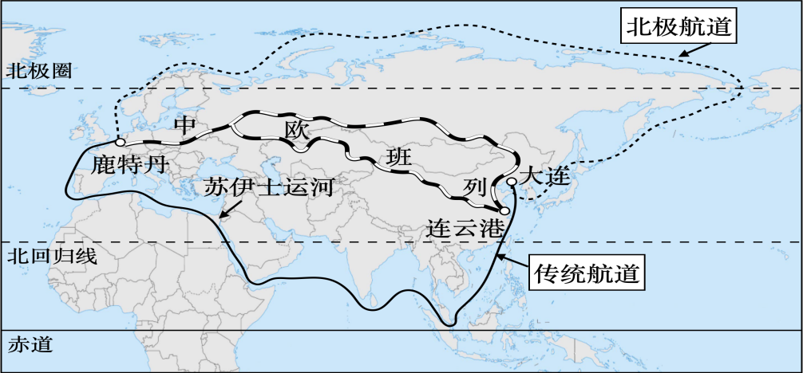
6．北极航道自大连至鹿特丹，依次经过（ ）
A．太平洋、大西洋、印度洋 B．大西洋、太平洋、北冰洋
C．太平洋、北冰洋、大西洋 D．太平洋、印度洋、大西洋
7．与传统航道相比，北极航道（ ）
A．大部分属于高纬度地区，封冻期长 B．能够提升苏伊士运河的航运价值
C．从大连到鹿特丹，整体方向是东北-西-西北 D．途经的大洋更多，距离更远
2025年3月28日12时50分许，缅甸发生7.9级地震，之后一周内发生余震50多次。地震发生第一时间，我国救援力量集结、飞赴、抵进、施援……我国陆地观测卫星助力缅甸地震应急救援，持续为震后抢险救灾、灾害评估等工作提供遥感卫星数据保障和分析服务。据此完成下面小题。
8．缅甸多地震的主要原因是（ ）
A．地处板块内部，地壳稳定 B．雨季长，多洪涝
C．位于板块交界处，地壳活跃 D．人类不合理活动
9．我国第一时间为缅甸提供遥感卫星数据保障和分析，主要得益于我国（ ）
A．便利的交通 B．雄厚的资金 C．先进的科技 D．充足的劳动力
2025年1月19日上午，第二届俄罗斯食品文化周在我国辽宁省沈阳市正式启动，来自俄罗斯120余家厂商的1000余种商品亮相中街盛京大家庭现场。根据材料完成下面小题。
10．文化节上俄罗斯展出的果蔬多为冷冻、罐头等加工产品，其自然原因是（ ）
A．纬度高、气温低，农业发展受限 B．降水多，光照不足
C．科技水平低 D．食品加工业发达
11．食品文化节上展出的众多俄罗斯商品运输到我国辽宁省最可能采取（ ）
A．公路运输 B．管道运输 C．航空运输 D．铁路运输
12．此次俄罗斯食品文化节的举办可以（ ）
①丰富俄罗斯产品多样性 ②促进俄罗斯旅游业发展
③改变俄罗斯的产业结构 ④推动中俄双方友好往来
A．①② B．①③ C．②③ D．②④
西班牙素有“世界橄榄油王国”之称，其安达卢西亚地区以出产顶级橄榄油闻名于世。下图为西班牙地形图和安达卢西亚气温曲线与降水量柱状图。读图，完成下面小题。
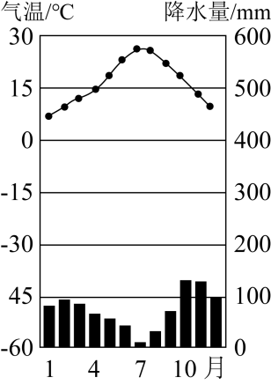
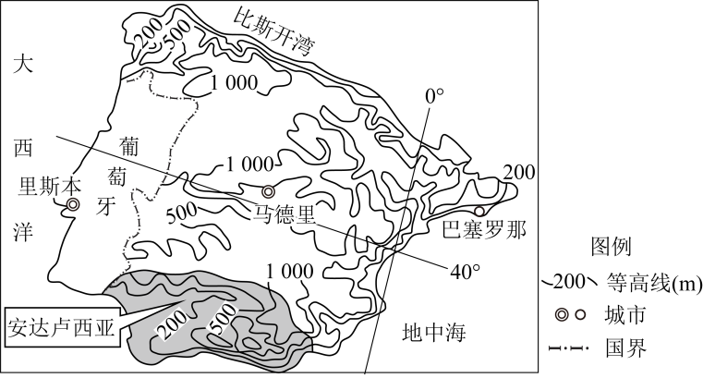

13．西班牙（ ）
A．位于中纬度地区 B．河流多自西向东流 C．地形以平原为主 D．北部与葡萄牙相邻
14．西班牙安达卢西亚地区种植橄榄的有利条件有
①全年多雨，水量充足 ②冬季温和，便于越冬
③山地地形，排水较好 ④夏季晴天多，光照充足
A．①②③ B．①②④ C．①③④ D．②③④
15．下列关于西班牙橄榄产业可借鉴的经验，合理的是（ ）
A．将橄榄全部加工为橄榄油，提高利润 B．将橄榄种植业推广至全世界，扩大规模
C．加强对橄榄产品质量的监管，提高质量 D．大力修建道路等基础设施，吸引游客
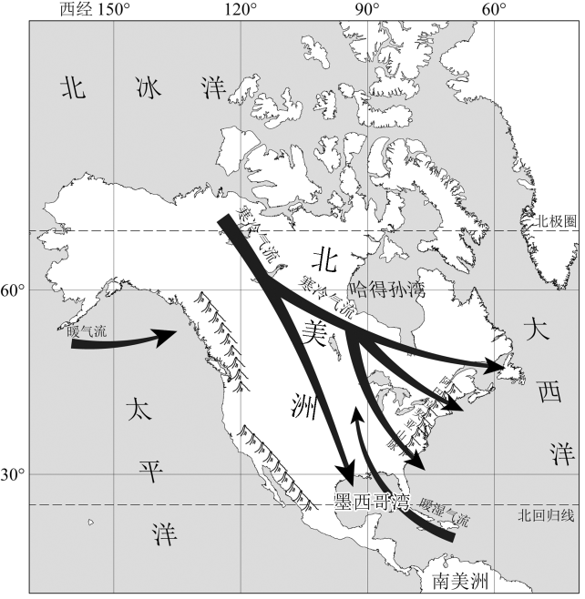
2025年1月，一场堪称“王炸级”的寒潮侵袭了北美洲。下图为北美洲地形对气候的影响示意图，完成下面小题。
16．北美洲（ ）
A．主要位于东半球 B．热带范围广
C．东临大西洋 D．西部山脉为东西走向
17．此次寒潮能从北向南长驱直入的主要原因是（ ）
A．靠近冷空气源地，气温较低
B．中部为大平原，冷空气畅行无阻
C．靠近五大湖地区，气候较冷湿
D．山地多，海拔高，气温较低
习近平总书记指出：“爱国，是人世间最深层、最持久的情感，是一个人立德之源、立功之本”。完成下面小题。
18．我国是一个海陆兼备的国家，这里的“海”和“陆”分别是指（ ）
A．大西洋、亚洲 B．太平洋、亚洲 C．北冰洋、欧洲 D．大西洋、欧洲
19．下列关于我国地理位置的叙述，正确的是（ ）
A．我国位于北半球，大部分领土位于低纬度地区 B．我国东部海疆辽阔，四大海域相连
C．北回归线穿过我国南部，北极圈穿过北部 D．我国位于东半球，与蒙古隔海相望
20．中国陆疆漫长，邻国众多，我国陆上邻国最多的省份是（ ）
A．新疆维吾尔自治区 B．黑龙江省 C．云南省 D．内蒙古自治区
2025年1月17日国家统计局数据显示，2024年末全国人口为140828万人，比上年末减少139万人。65岁及以上人口占15．6%，我国已进入老龄化社会。下图示意2018—2024年中国65岁及以上人口数量统计。据此完成下面小题。
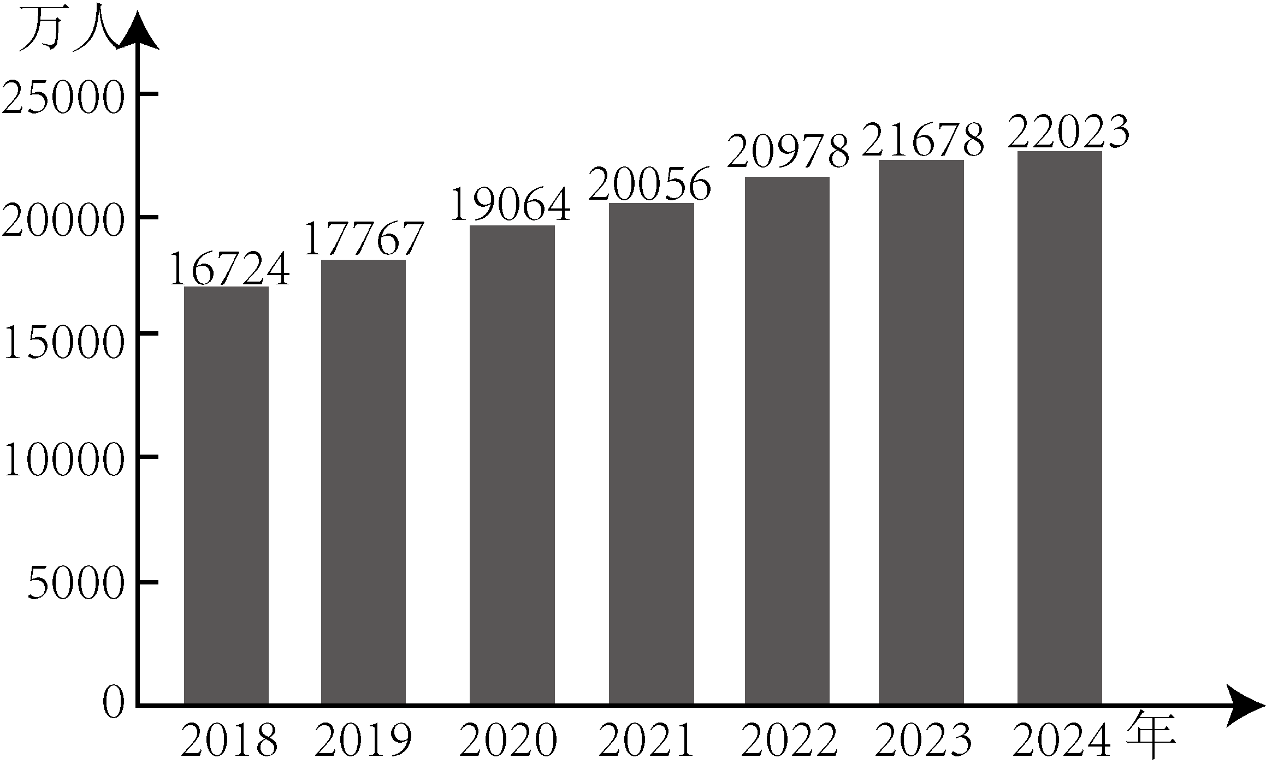
线
单位 姓名 考场号 座位号
21．2018—2024年我国65岁及以上人口数量的变化趋势是（ ）
A．保持不变 B．逐年增加 C．波动起伏 D．逐年减少
22．人口老龄化带来的主要问题是（ ）
A．生活垃圾增多 B．就业压力增大 C．养老负担加重 D．生活水平降低
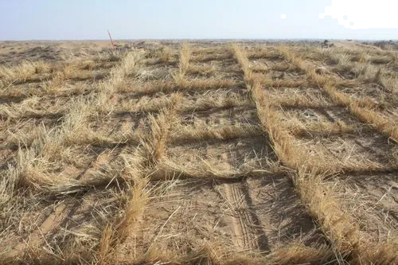
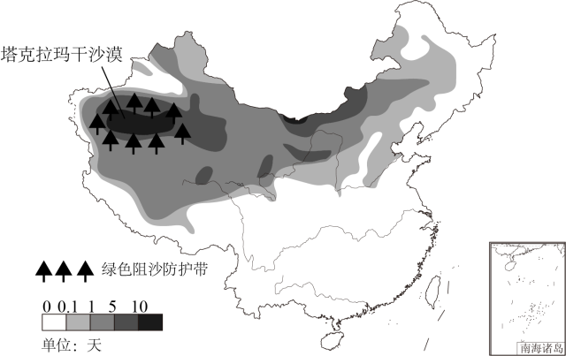
2024年11月28日，塔克拉玛干沙漠绿色阻沙防护带完成锁边合拢。人们通过铺设草方格沙障等措施，建成了世界上最长的环沙漠绿色生态屏障。下图为我国沙尘天气日数分布示意和草方格沙障景观图。据此完成下面小题。
封
23．塔克拉玛干沙漠绿色阻沙防护带位于（ ）
A．青藏高原 B．内蒙古高原 C．东北平原 D．塔里木盆地
24．我国沙尘天气日数空间分布总体表现为（ ）
A．东部多西部少 B．北部多南部少 C．中部多边疆少 D．沿海多内陆少
25．铺设草方格沙障的主要目的是（ ）
A．有效降低风速 B．增加牧场面积 C．阻止沙漠扩张 D．减少水土流失
密

第 Ⅱ 卷 (非选择题，共50分)
二、综合题：本题共5小题，共50分。
26.课程标准（10分）：
(1)地理教学要以 为根本任务，以培育学生 为导向。
(2)初中地理课程要培养的核心素养，主要包括 、 、
、 。
(3)初中地理课程内容分为四大部分： 、 、
、 。
27.中国的“二十四节气”被誉为“中国第五大发明”。读地球运动示意图及中国的“二十四节气”示意图，回答下列问题。（10分）
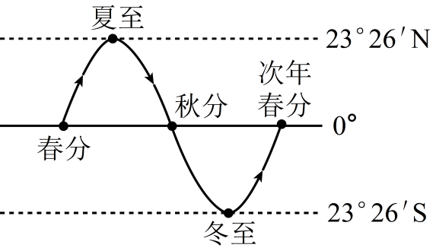
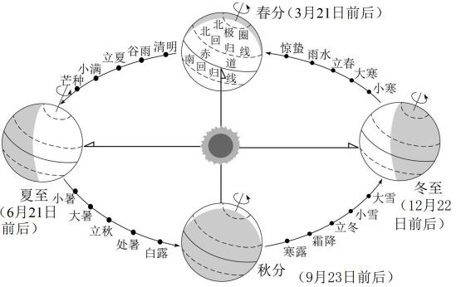
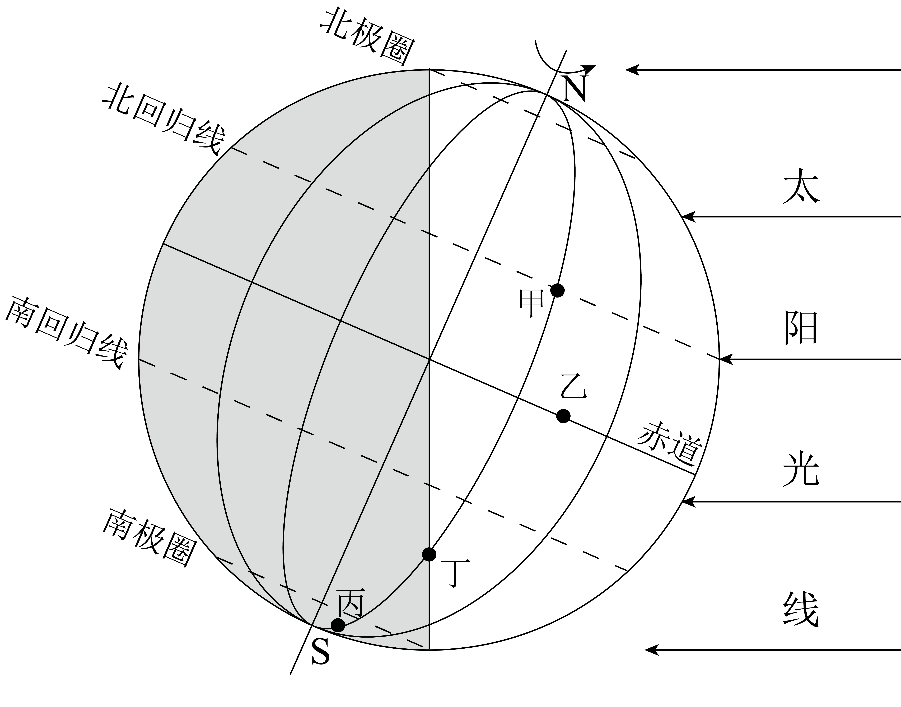
(1)左图表示地球绕着地轴的旋转运动，该运动是地球的 （选填“自转”或“公转”）。自北极上空俯视，该运动的方向是 （选填“顺时针”或“逆时针”）方向。
(2)当地球上出现左图所示的光照情况时，我国所处的节气为 ，此时太阳直射 （填纬线名称），北极圈出现 现象。
(3)冬至位于 和 两个节气之间。冬至日，北半球昼夜长短为 。
(4)“昼夜均，寒暑平。一场雨，一朝寒。草木染青黄，蝉噤荷残。”该谚语描述的节气时间是每年 日前后（填日期），据图可知，该节气太阳直射赤道，赤道地区一年内可被太阳直射 次。
28．阅读图文材料，完成下列问题。（10分）
2025年第九届亚洲冬季运动会于2月7日至14日在哈尔滨举行。来自亚洲34个国家和地区的1270余名运动员报名参加，本届亚冬会的参赛国家和地区以及运动员数量创下新高。图1为亚洲河流、地形分布略图，图2为亚洲气候类型分布示意图。
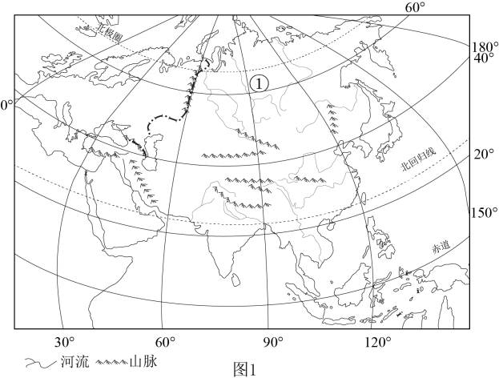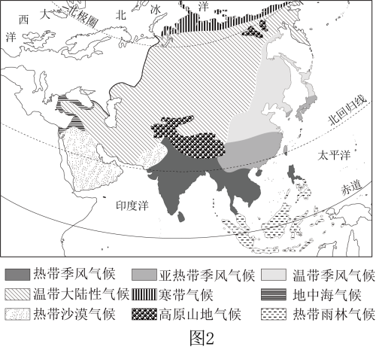
(1)据图可知，亚洲地势 ，故河流呈 状流向周边海洋。图中，亚洲的①区域，冬季河流会出现结冰现象，原因是 。
(2)从海陆位置来看，亚洲西南隔 运河与非洲相邻，东北隔 海峡与北美洲相望。
(3)亚洲的 高原是世界上海拔最高的高原，平均海拔4000米以上，有“世界屋脊”之称。该地的气候类型为 ，形成此种气候的主要因素是 。
(4)季风气候特点是 ，有利于农业生产，但是季风气候也有对农业生产不利的一面，请你写出来 。
29．近年来，自驾车旅游悄然兴起。东起上海、西至西藏的318国道备受“驴友”的青睐。318国道绵延5476千米，被誉为中国最美景观大道。下面分别是我国地形分布图及318国道的地形剖面图。读图，回答下列问题。（10分）
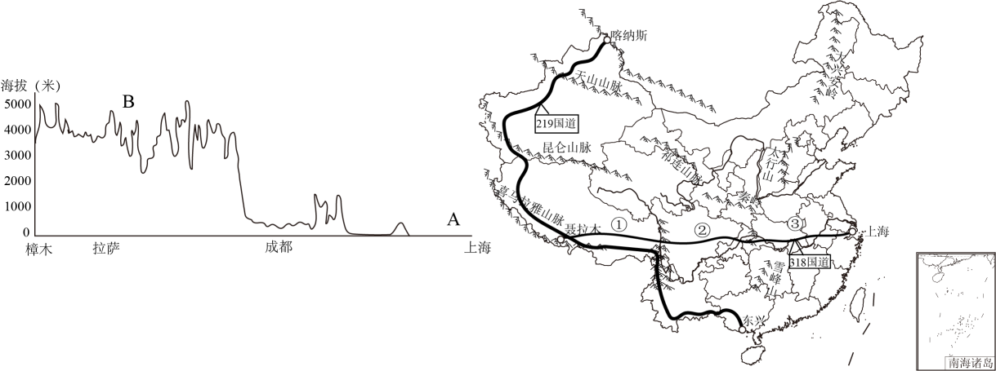
(1)318国道沿线自然景观丰富多样。它东起上海，从“鱼米之乡”的 （地形区）到有“紫色盆地”之称的 （地形区），西至“雪山连绵”的 （地形区），沿途地形种类多样，风景绮丽壮观，被誉为“中国最美景观大道”。
(2)横断山脉是我国地势第 级阶梯的界线，地势落差 。这里峡谷壮丽，大河奔腾，是中国美景最密集的地区。（2分）
(3)穿越 山可见世界最大的水电站——三峡水利枢纽，形成高峡出平湖的壮丽景观。结合地形说明三峡水利枢纽选址在这里的原因 。
(4)318国道沿线环境复杂，修建过程中困难重重。你认为全线最难修建的是图中 （①/②/③）段，理由是 、 （至少2条）。
30．读图文资料，完成下列问题。（10分）
材料一 塔克拉玛干是世界第二大流动沙漠，在风力的推动下，沙漠不断挤压人们的生存空间。2024年11月28日，塔克拉玛干绿色阻沙防护带工程实现全面锁边“合龙”生物治沙、工程治沙以及光伏治沙等共同构成了一条绿色防线。
材料二 塔克拉玛干沙漠“锁边”工程示意图和草方格图、光伏板安装示意图。
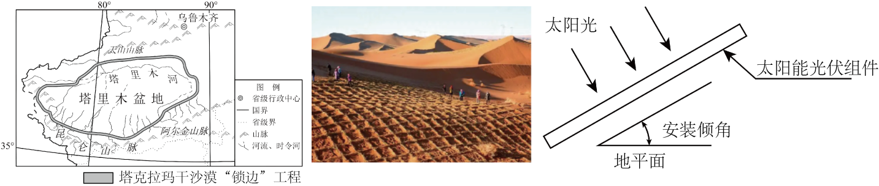
(1)图示新疆地形特点可概括为 ，远离海洋的塔克拉玛干沙漠位于 盆地中，南有 山脉，东南有阿尔金山脉，使得含有大量水汽的 季风难以到达，气候干旱。
(2)在水资源条件相对较好的区域，种植梭梭、红柳等耐旱植物治沙，这些植物生长所需水源主要来自 （填“冰雪融水”或“积雪融水”），当地采取铺设滴水管道的方式供水，与明渠输水相比，具有的优势是 。
(3)工程治沙采用在沙地上插进芦苇秆，扎成草方格治沙，其主要原因是 。我国在实施沙漠“封边”过程中可能遇到的实际困难有 等。
(4)结合图文材料，分析塔克拉玛干沙漠绿色阻沙防护带锁边“合龙”顺利完成的重要意义： 、 （至少2条）。

